
ESTADO DA PARAÍBA
CÂMARA MUNICIPAL DE JOÃO PESSOA
Casa Napoleão Laureano
Gabinete do Vereador Bruno Farias

PROJETO DE LEI

AUTORIA: VEREADOR BRUNO FARIAS
PLO Nº /2021

OBRIGA AS CASAS DE REPOUSO E DEMAIS INSTITUIÇÕES DESTINADAS À PERMANÊNCIA DE IDOSOS, LOCALIZADAS NO MUNICÍPIO DE JOÃO PESSOA, A INSTALAR SISTEMA DE MONITORAMENTO POR CÂMERAS DE VÍDEO EM SUAS DEPENDÊNCIAS INTERNAS.

A CÂMARA MUNICIPAL DE JOÃO PESSOA DECRETA:

Art. 1º Ficam obrigadas as casas de repouso e demais instituições destinadas à permanência de idosos, localizadas no município de João Pessoa a instalar um sistema de monitoramento por câmeras de vídeo em suas dependências internas.

§ 1º As imagens audiovisuais que possibilitam o monitoramento dos idosos em tempo real serão armazenadas pelo período mínimo de 60 (sessenta) dias.

§ 2º Excluem-se do alcance das imagens os banheiros, vestiários, consultórios e quartos.

Art. 2º As imagens captadas pelo sistema de monitoramento poderão ser exibidas ou disponibilizadas ao representante legal do idoso, mediante:

I - requerimento formal;
II - determinação judicial; ou

III - requisição de autoridade competente.

Art. 3º Os estabelecimentos abrangidos por esta Lei ficam obrigados a fixar, em locais de fácil visualização ao público, cartazes informando sobre a instalação do sistema de monitoramento por câmeras de vídeo em suas dependências internas.

Art. 4º As instituições de natureza privada que descumprirem as determinações estabelecidas nesta Lei estarão sujeitas às seguintes penalidades:

I - advertência, quando da primeira autuação de infração; e

II - multa, a partir da segunda autuação de infração, a ser fixada entre R$ 1.000,00 (mil reais) e R$ 10.000,00 (dez mil reais), considerados o porte da instituição e as circunstâncias da infração.

§ 1º Em caso de reincidência, o valor da multa será aplicado em dobro.

§ 2º Os valores limites de fixação da penalidade de multa prevista neste artigo serão atualizados, anualmente, de acordo com o Índice Nacional de Preços ao Consumidor Amplo (IPCA), ou outro índice previsto em legislação federal que venha a substituí-lo.

Art. 5º No caso de infração ao disposto nesta Lei por instituições de natureza pública, a autoridade competente promoverá apuração para fins de responsabilização administrativa.

Art. 6º O Poder Executivo regulamentará a presente Lei em todos os aspectos necessários ao seu fiel cumprimento.

Art. 7º Esta Lei entra em vigor após decorridos 90 (noventa) dias de sua publicação oficial.

Sala das Sessões da Câmara Municipal de João Pessoa, 03 de setembro de 2021.
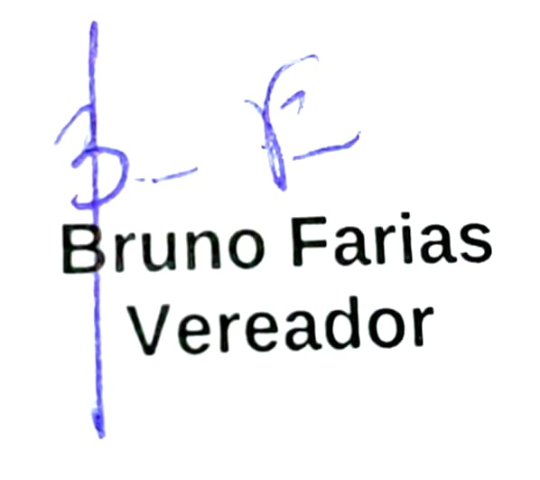
CIDADANIA
ESTADO DA PARAÍBA
CÂMARA MUNICIPAL DE JOÃO PESSOA
Casa Napoleão Laureano
Gabinete do Vereador Bruno Farias

JUSTIFICATIVA

É nosso dever como legisladores e cidadãos promover a segurança e o bem estar, bem como coibir eventuais maus-tratos aos idosos residentes em casas de repouso e em outras instituições públicas ou privadas no município de João Pessoa.

Somos testemunhas de noticiários os quais evidenciam que, “nas sombras”, muitos idosos são maltratados e/ou não têm o respeito e o carinho adequados, geralmente em virtude da existência de maus profissionais, que não lhes dispensam os devidos cuidados.

É dever do Poder Público adotar medidas que visem à segurança, à melhoria da qualidade de vida e à preservação da saúde de nossos idosos, e nossa contribuição por meio da legislação pertinente é mais que um mister, é uma responsabilidade.

Diante das razões expostas, visando alcançar as finalidades contempladas, é evidente a necessidade da aprovação desta Propositura, para a qual pedimos o apoio dos nobres Pares desta Casa Legislativa.

Sala das Sessões da Câmara Municipal de João Pessoa, 03 de SETEMBRO de 2021.

CIDADANIA

